**Контактное измерение температуры**

**Жидкостные стеклянные термометры** делятся на палочные и натехнические с вложенной шкалой**.**

**Принцип действия** **жидкостных термометров** основан на зависимости между температурой и объемом термометрической жидкости, заключенной в стеклянной оболочке.

**Жидкостный термометр состоит из:**

- стеклянной оболочки;

- капиллярной трубки;

- запасного резервуара;

- шкалы.

Термометрическая жидкость заполняет резервуар и часть капиллярной трубки. Свободное пространство в капилляре заполняется инертным газом или из него удаляется воздух.

Наибольшее распространение получили термометры с ртутным наполнением, что **объясняется свойствами ртути находиться в жидком состоянии в широком** **диапазоне температур и не смачивать стекло**, что позволяет использовать капилляры с небольшим диаметром канала (до 0,1 мм) и обеспечивать высокую точность измерения.

Стеклянные термометры в зависимости от назначения и области применения делятся на:

* образцовые (образцовыми измерительными приборами называются приборы, предназначенные для поверки других измерительных приборов);
* лабораторные.

**Электронный лабораторный термометр**

Характеристики электронного лабораторного термометра в первую очередь определяются первичным датчиком температуры (термопреобразователем).

Таблица 1

Технические характеристики датчиков (термопреобразователей)

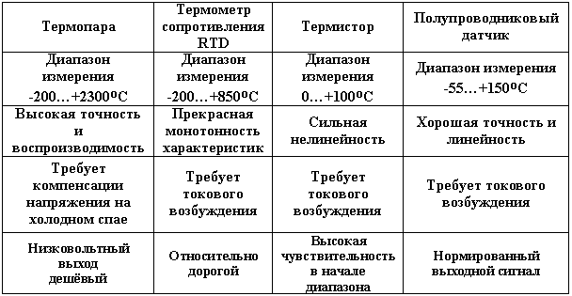

- **терми́стор**— [полупроводниковый резистор](http://ru.wikipedia.org/wiki/%D0%9F%D0%BE%D0%BB%D1%83%D0%BF%D1%80%D0%BE%D0%B2%D0%BE%D0%B4%D0%BD%D0%B8%D0%BA%D0%BE%D0%B2%D1%8B%D0%B9_%D1%80%D0%B5%D0%B7%D0%B8%D1%81%D1%82%D0%BE%D1%80), [электрическое сопротивление](http://ru.wikipedia.org/wiki/%D0%AD%D0%BB%D0%B5%D0%BA%D1%82%D1%80%D0%B8%D1%87%D0%B5%D1%81%D0%BA%D0%BE%D0%B5_%D1%81%D0%BE%D0%BF%D1%80%D0%BE%D1%82%D0%B8%D0%B2%D0%BB%D0%B5%D0%BD%D0%B8%D0%B5) которого существенно убывает с ростом температуры.

Для термистора характерны простота устройства, способность работать в различных климатических условиях при значительных механических нагрузках, стабильность характеристик во времени.

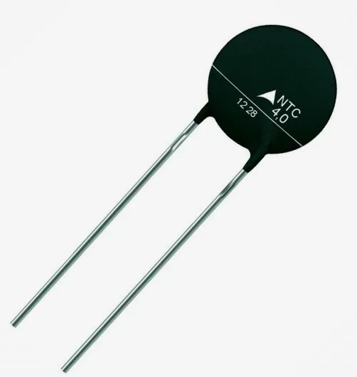

**Рези́стор** ([англ.](http://ru.wikipedia.org/wiki/%D0%90%D0%BD%D0%B3%D0%BB%D0%B8%D0%B9%D1%81%D0%BA%D0%B8%D0%B9_%D1%8F%D0%B7%D1%8B%D0%BA) *resistor*, от [лат.](http://ru.wikipedia.org/wiki/%D0%9B%D0%B0%D1%82%D0%B8%D0%BD%D1%81%D0%BA%D0%B8%D0%B9_%D1%8F%D0%B7%D1%8B%D0%BA) *resisto* — сопротивляюсь), — пассивный элемент электрической цепи, в идеале характеризуемый только сопротивлением электрическому току.

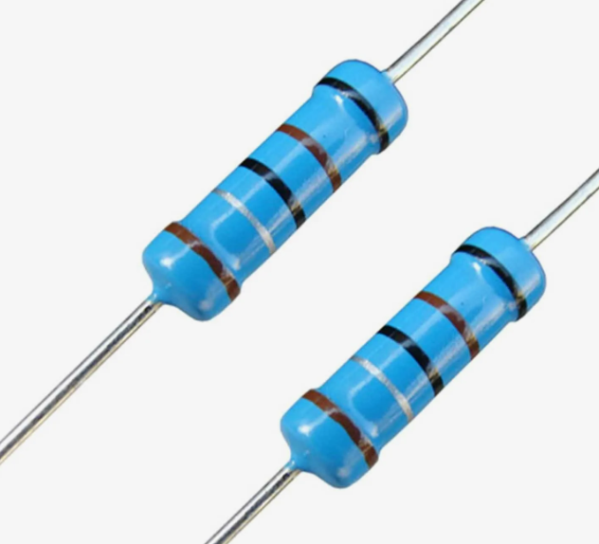

**Терморезисторы** изготовляют в виде стержней, трубок, дисков, шайб, бусинок и тонких пластинок преимущественно методами [порошковой металлургии](http://ru.wikipedia.org/wiki/%D0%9F%D0%BE%D1%80%D0%BE%D1%88%D0%BA%D0%BE%D0%B2%D0%B0%D1%8F_%D0%BC%D0%B5%D1%82%D0%B0%D0%BB%D0%BB%D1%83%D1%80%D0%B3%D0%B8%D1%8F). Их размеры могут варьироваться в пределах от 1—10 мкм до 1—2 см ([терморезисторы](http://ru.wikipedia.org/wiki/%D0%A2%D0%B5%D1%80%D0%BC%D0%BE%D1%80%D0%B5%D0%B7%D0%B8%D1%81%D1%82%D0%BE%D1%80) — сопротивление зависит от температуры).

**Датчик** – это специальное устройство, которое преобразует контролируемую величину в выходной сигнал, удобный для передачи на расстояние и воздействия на последующие элементы автоматической системы.

**Датчик**, **сенсор** (от [англ.](http://ru.wikipedia.org/wiki/%D0%90%D0%BD%D0%B3%D0%BB%D0%B8%D0%B9%D1%81%D0%BA%D0%B8%D0%B9_%D1%8F%D0%B7%D1%8B%D0%BA) sensor) — термин систем управления, первичный преобразователь, элемент измерительного, сигнального, регулирующего или управляющего устройства системы, преобразующий контролируемую величину в удобный для использования [сигнал](http://ru.wikipedia.org/wiki/%D0%A1%D0%B8%D0%B3%D0%BD%D0%B0%D0%BB).

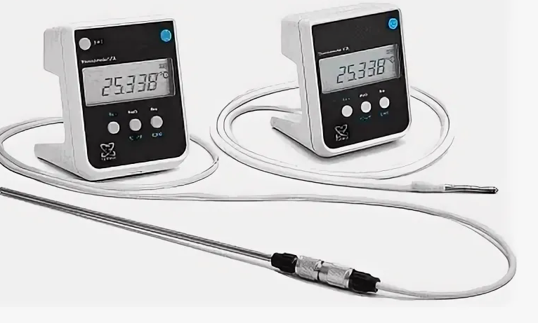

Рис. 4Электронный лабораторный термометр

|  |  |
| --- | --- |
| Рис. 5. Технические термометры (с вложенной шкалой, прямой и угловой, устанавливаются в специальных защитных чехлах-кожухах) | Рис. 6. Бытовой термометр |

|  |  |
| --- | --- |
| **Метеорологические термометры** – это группа термометров специальной конструкции, предназначенные для определения максимальной температуры за определенный отрезок времени в диапазоне температур от -70 до +85°С (для измерения температуры почвы, воды). | Рис. 7. Метеорологический термометр |

**Электроконтактные термометры**

Для обеспечения позиционного регулирования и сигнализации в лабораторных и промышленных установках применяют специальные **электроконтактные термометры двух типов:**

**- с постоянными впаянными контактами,** которые обеспечивают замыкание и размыкание электрических цепей при одной, двух или трех заранеезаданных температурах;

- **с одним подвижным контактом** (перемещается внутри капилляра с помощью магнита) и вторым неподвижным, впаянным в капилляр, что обеспечивает замыкание и размыкание электрической цепи при любом значении выбранной температуры.

**Перемещающаяся в капилляре ртуть размыкает или замыкает цепи между** **контактами**, к которым подводится напряжение постоянного или переменного тока.

|  |  |
| --- | --- |
|  |  |

Рис. 8. Термометры электроконтактные

Таблица 2

Технические характеристики электроконтактных термометров

|  |  |  |  |
| --- | --- | --- | --- |
| Марка | Диапазон измерения, °С | | Описание |
| от | до |
| ТПК | -35 | +70 | Электроконтактный термометр **прямой** предназначен для сигнализации о достижении заданной температуры или поддержания любой температуры в пределах рабочей шкалы в различных установках. |
| ТПК | -35 | +70 | Электроконтактный термометр **угловой** предназначен для сигнализации о достижении заданной температуры или поддержания любой температуры в пределах рабочей шкалы в различных установках. |